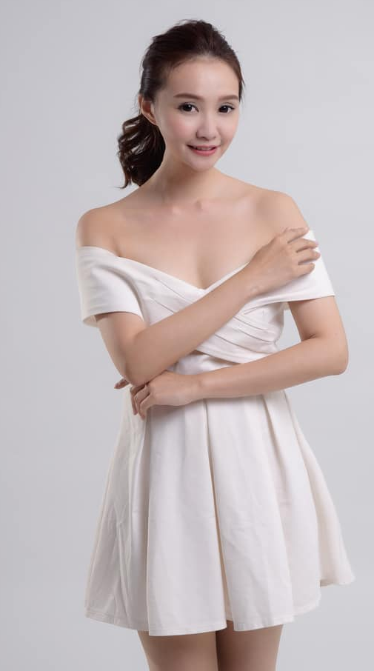 |  |  |  |  | 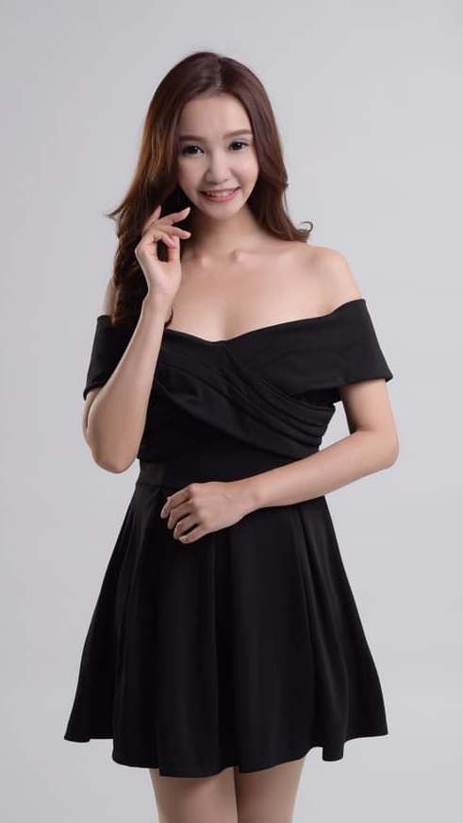 |  | 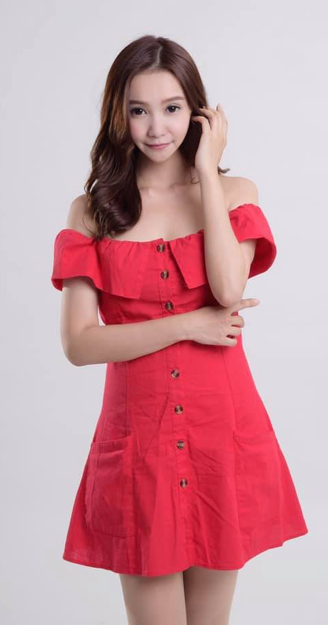
姓名: | 黃于瑄 |  |  | 暱稱: |  | Mandy

姓名: | 黃于瑄 | 英文: | Mandy |  | 專長: | 主持/戲劇/平面走秀
身高: | 165cm | 體重: | 50kg |  | 三圍: | 34D/25/36
學歷: | 主修戲劇及公關主持科班畢業 |  | 個人網站: |  | http://sc.piee.pw/KJK9J
自我介紹 | 你好，我是于瑄Mandy！  高中就讀的是戲劇表演科，大學則主修企劃公關與活動主持，所以我的口條非常好，  對表演非常不怕生，有的很大的熱忱與特色！  大學開始至今從事主持及模特兒演藝工作已有10年的時間！  我的外在特色，有張鵝蛋巴掌臉及深邃大眼的五官還有親切討喜的笑容，  更有雙107公分長腿的好比例，是名符其實的9頭身巴掌臉！  - 10年模特兒經歷包含平面、雜誌、走秀、網拍、型錄等！  - 10年演員經歷包含廣告、戲劇、舞台劇等等！  - 10年主持經歷包含電視節目、跨年晚會、記者會、家庭日、發表會、展場、尾牙春酒、婚禮、研討會等等！  而我的主持風格多變，動靜皆宜！可以穩重氣質又端莊、  也可以活潑大方很嗨的炒熱現場，又或是需要幽默詼諧搞笑我也沒有偶像包袱！  我充滿穿透力好聽的聲音、臨場反應非常快、台風穩健以及口齒清晰！  並且也有從事活動及婚禮企劃的部分，由幕前到幕後都可以掌握活動的規劃及流程！  我親切的態度、高配合度的服務以及專屬客製化的設計，  讓我獲得許多長期合作客戶及廠商的青睞及指定！  我的自我要求很高，對工作有責任感，態度及禮貌待人更是我最注重的部分！  所以在工作上，我從不遲到早退及偷懶，努力讓自己進步，勇於嘗試及自我檢討！  最後非常感謝你撥空看了的履歷！  更期待能與你結緣喔！還請多多指教，謝謝！
演出影片 | 自我介紹  https://www.youtube.com/watch?v=Fvhl2AojZ_E  記者會主持  https://youtu.be/YRFNLnLKmEo  電影首映會主持  https://www.youtube.com/watch?v=aoz4d0ggaQY  尾牙表演氣氛帶動  https://youtu.be/MQOIU-vusCw  藝人婚禮主持  https://youtu.be/ZvFMzOYmMWk  電視節目<風水有關係>外景主持  https://youtu.be/SN7UORBindM  網路影片演出  https://youtu.be/uReAjCCeHKg  國際攝影展-採訪記者主持  https://www.youtube.com/watch?v=U4Uaq2xmzQs&t=6s  講座司儀主持  https://youtu.be/orE-uDjBjoI  BMW交通安全體驗營活動主持  https://www.youtube.com/watch?v=4rKeVg8jQu0&t=6s  尾牙主持  https://www.youtube.com/watch?v=MQOIU-vusCw  尾牙主持  https://www.youtube.com/watch?v=bZ9rp2UFJMc  茶廠影片拍攝  https://youtu.be/ql74aTy5S_Q  安民家醫影片拍攝  https://youtu.be/BYmis4ASFeM  旅遊節目-港女闖台灣  https://youtu.be/Y3jmUCrTHZ4  兒童節目帶動唱大姊姊  https://www.youtube.com/watch?v=f01Wh5E4snI&list=PLhUGJKvmVzoSL6u2h6E3e89Qyoj3aW-D9&index=2&t=87s  巧虎節目<巧虎成長版>主持大姊姊  https://www.youtube.com/watch?v=2Vk5sQLuBuM&t=1116s  https://www.youtube.com/watch?v=7TTz5OkYqfc&list=PLhUGJKvmVzoSL6u2h6E3e89Qyoj3aW-D9&index=3&t=0s  雅悅會館影片拍攝  https://youtu.be/2iKN0e1oQmE  https://www.youtube.com/watch?v=c6_WOVtspb0&feature=youtu.be
工作經歷 | [ 主持經歷 ]  藝人訪問-田馥甄HeBe  藝人訪問-賀軍翔  藝人訪問-陳柏霖  藝人訪問-屈中恆  藝人訪問-黃文星  藝人訪問-導演邱立偉  緯來電視台節目<風水有關係>外景主持人  網路旅遊節目-港旅闖台灣外景主持  政治人物訪問-現副總統陳建仁  政治人物訪問-現台北市長柯文哲  政治人物訪問-現行政院長賴清德  政治人物訪問-前嘉義縣長張花冠  2019內政部營業署公共通行權宣導活動巡迴  2019內政部營建署全國高中職設計賽巡迴主持  2019內政部全國懶人包設計大賽巡迴主持  2019百貨公司YSL專櫃主持  2019資安趨勢峰會研討會司儀主持  2019中華動漫協會社群行銷講座司儀主持  2019達麗居山建設旺友演唱會主持  2019Imeime美瞳百貨專櫃主持  2019健康食品GNC記者會主持  2019臺灣文博會記者會主持  2019力旺電子尾牙主持  2019鴻勁科技尾牙主持  2019天鈺科技集團尾牙主持  2019捷達創新科技尾牙主持  2019力成科技家庭日主持  2019醫美集團美之約醫美診所尾牙主持  2019杜邦電子尾牙主持  2019業豐電子尾牙主持  2019香港商艾沛克斯利益得尾牙主持  2019好運來食品集團尾牙主持  2018~2019亞太電信巡迴活動主持  2018~2019華為手機巡迴活動主持  2018 台北國際音響暨藝術展記者會主持  2019 綠油精清涼夠勁Magic Show活動主持  2019夏季加盟展-咖竅廠商活動主持  2019秋季加盟展-咖竅廠商活動主持  2018 新住民子女教育成果展主持  2018 美國學校聖誕晚會  2018上海國際珠寶展主持  2018明豐珠寶K金時代記者會主持  2018深圳珠寶發表會主持  2018台北市吉祥物「熊讚BRAVO!」  首次登台正式發表會  2018金馬獎最佳動畫長片電影  <小貓巴克里>首映會  2018電影記者會  採訪藝人屈中恆  2018金馬獎入圍慶功宴  採訪導演邱立偉  2017~2018板橋大遠百周年慶主持  2017~2018中和環球百貨周年慶主持  2018南京微風周年慶主持  2018國際攝影展採訪記者  2018統一超商菁英100表揚大會  2017台積電家庭日主持  2017~2019快樂麗康髮型企業尾牙  2018桃園機場航廈商店街開幕  2015~2019新天地國際實業股份有限公司春酒  2012~2019年統一超商企業尾牙晚會  2018捷盛運輸菁英物流士表揚大會  2018廣達電30週年慶  2018統一社福會頒獎主持  2018新光三越信義專櫃紀梵希新品發表會  2018新光三越信義專櫃紀梵希VIP活動  2018新光三越台南專櫃紀梵希新品發表會  2018新光三越台南專櫃紀梵希VIP活動  2018 7-ELEVEN DAY好鄰居同樂會記者會  2018 7-ELEVEN無人超商開幕發表記者會  2019日本隱形眼鏡品牌Luena活動主持  2019台灣隱形眼鏡品牌Imeime活動主持  2019 彩妝品牌86小舖直播主持  2019臺北市立大學體育表演會主持  2017~2018快樂麗康髮型企業路跑活動  2016~2019百貨公司專櫃Berji主持  2016~2019百貨公司專櫃Conii主持  2016~2019百貨公司專櫃Berlyetaga 主持  2016~2019國際攝影展-外景主持  2018斯巴達活動  2018電影<小貓巴克里>公益特映會  2014~2019婚禮主持  2015~2018台大就業博覽會  2015~2017雅悅會館聖誕晚會  2015~2018汪汪隊見面會  2018OPEN!夏日活動  2017台北國際攝影器材展主持  2017台北國際動漫展  2017台北國際攝影器材展訪問特派員  2017年雅悅會館VIP商務體驗日  2015~2017雅悅會館除夕圍爐宴  2016台灣之星大玩特玩記者會  2015年杜邦電子尾牙晚會  2015年台北國際書展  2015年台灣之星-  「大玩特玩預付卡大挑戰」發表會  2014年統一超商授權商大會  2015年台南燈會-統一獅球員見面會  2015年交大梅竹錦標賽遊行主持  2014年台北阪急百貨周年慶活動主持  2014年夢時代OPEN RUN路跑  2014年新北耶誕城OPEN家族演出  2014年統一超商總部眷屬日  2014年統一超商中彰區家庭日  2014年統一超商嘉南區家庭日  2014年聯華電子家庭日OPEN家族演出  2014年台北國際旅展-玉山銀行玉山貓見面會  2014年台中潭子藝文日主持  2014年台積電家庭日OPEN家族演出  2014年國際書展-風車舞台主持  2014統一渡假村活動主持  2014年統一超商尾牙總部活動  2014年國際旅展-遊樂園區主舞台主持  2014年微軟家庭日-當我們同在藝起主持  2011～2018年宜蘭童玩節-玉山銀行活動主持  2011～2018年玉山銀行-分行活動主持  2014年博士博新悅城-歡樂城堡舞台  2012～2018年OPEN CARES公益活動全省主持  2012～2018年7-11門市全省好鄰居同樂會  2012～2018年7-11門市全省門市開幕  22010~2017年BMW兒通交通安全營記者會  2010~2017年BMW兒通交通安全營舞台主持  2013~2014年裕隆汽車家庭日主持  2010~2018千禧之愛健康基金會-校園巡迴主持  2010~2018年  (外貿協會)國內外各大展覽活動主持  2013年福州兩岸經貿交易會(台灣館)開幕記者  2012年福州兩岸經貿交易會(台灣館)活動主持 |  |  | [兒童主持 ]  2012~2019巧虎成長版節目主持大姊姊  [ 電視戲劇廣告演出 ]  緯來電視台節目<風水有關係>外景主持人  2008年(綜藝節目)KusoKuso酷酷獸  2009年(綜藝節目)娛樂百分百  2009年(綜藝節目)綜藝天王星-助理主持  2009年(綜藝節目)Kuso廚房  2012年(綜藝節目)我愛大小姐-短片演出  2019年 零壹科技公司宣傳影片演出  港女闖台灣  真心請按兩次鈴  熱情仲夏  終極一家  霹靂ＭＩＴ  LOVE通告  台視(文教片)  冰火  全家便利商店  疾管局  大陸康師父綠茶  大陸康師傅紅茶  永慶房屋廣告  零壹科技宣傳短片  巧虎-巧連智成長版  巴布豆-快樂版  [舞台劇經歷]  喜羊羊與灰太狼系列舞台劇演出  巴拉拉小魔仙  OPEN小將魔法星球的大冒險  Zespri紐西蘭奇異果  [其他演出經歷]  2010～2014年新娘雜誌御用Model\  2014年OPEN RUN宣傳Model  2011年Moblie汽車版volvo發表記者會Model  2011~2012年(泰安廚具)代言  2011~2012年(僑尼亞咖啡用品)代言  2012年 (古早味蛋糕)代言  華為手機名面宣傳Model  美妝雜誌拍攝Model  假髮網拍Model  服飾網拍Model  鞋子網拍Model  飾品網拍Model  2012年南京台灣名品展  2012年苗栗頭份跨年晚會主持  2012年南開科技大學(校園演唱會主持)  2012年(第十三屆漫畫博覽會)記者會主持  2012年(第十三屆漫畫博覽會)開幕  2012年台灣彩券(2012歡喜來捐血)巡迴活動  2012年國際旅展-體委會舞台活動主持  2012年嘉義兒童戲劇節開幕及舞台主持  2010～2014年  Zespri紐西蘭奇異果北中南巡迴活動主持  2012年資訊展-台北市政府舞台主持  2012年(康師父綠茶)廣告幕後花絮主持  2012~2018賓士俱樂部主持  2012~2017BMW俱樂部主持  2012～2015年  裕隆汽車Open March新車發表北中南主持  2010~2013年西湖渡假-村安徒生童話主持  2012~2015年小人國主題樂園主持  2013年台南蕭攏文化園區主持  2013～2014年板橋435藝文特區5月藝術節主持  2011年台北市歡樂耶誕城主舞台主持  2012年聲寶之星記者會  2012年聲寶之星選拔比賽  2011～2012年內地大型動漫人偶劇  (巴拉拉小魔仙)全國巡演  2011年電影動畫Cars2首映會  2011~2012年緯來電視台節目  <風水有關係>外景主持人  2011 年台北市教育局健身操園遊會-開幕表演  2012 年千禧運動健康操活動  2009年(高雄世運博覽會)開幕表演主持  2009~2013年 國際獅子會授證典禮主持  2009~2013年 國際獅子會典禮司儀  2010年台灣製造ＭＩＴ記者會主持  2012~2013年(兒童舞台劇)喜洋洋-記憶大盜主持  2012~2014年卡通(罐頭寶貝)記者會＆活動  2011罕見疾病獎助學金頒獎典禮主持  2013年台北國際春季旅展展前記者會主持  2013年台北國際春季旅展開幕典禮主持  2013年台北旅展-嘉義市舞台主持  2012年福州兩岸經貿交易會(台灣館)開幕記者會  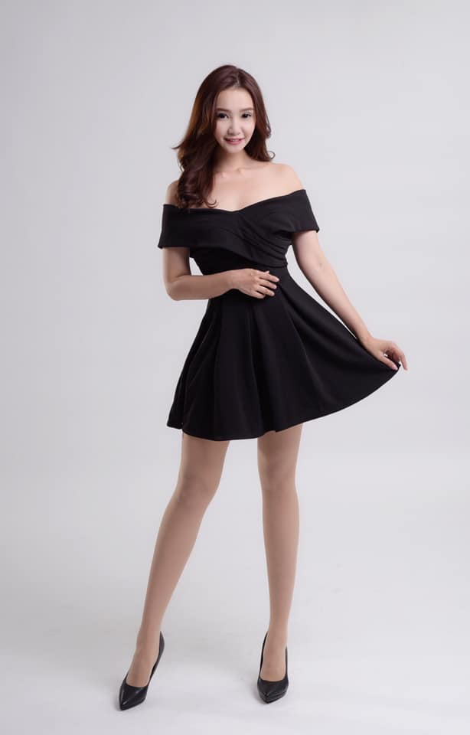  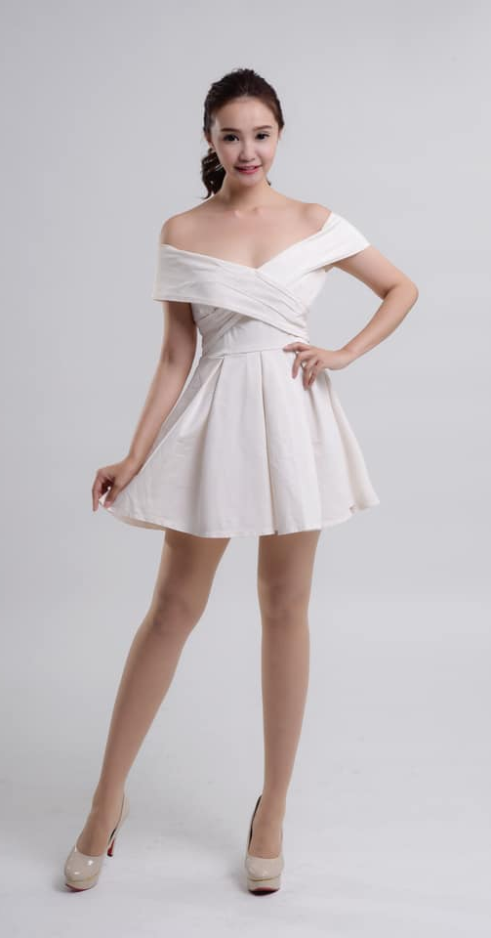  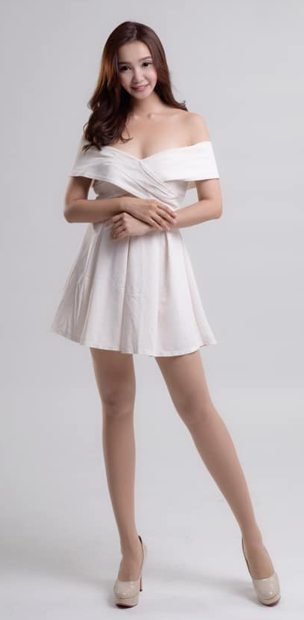  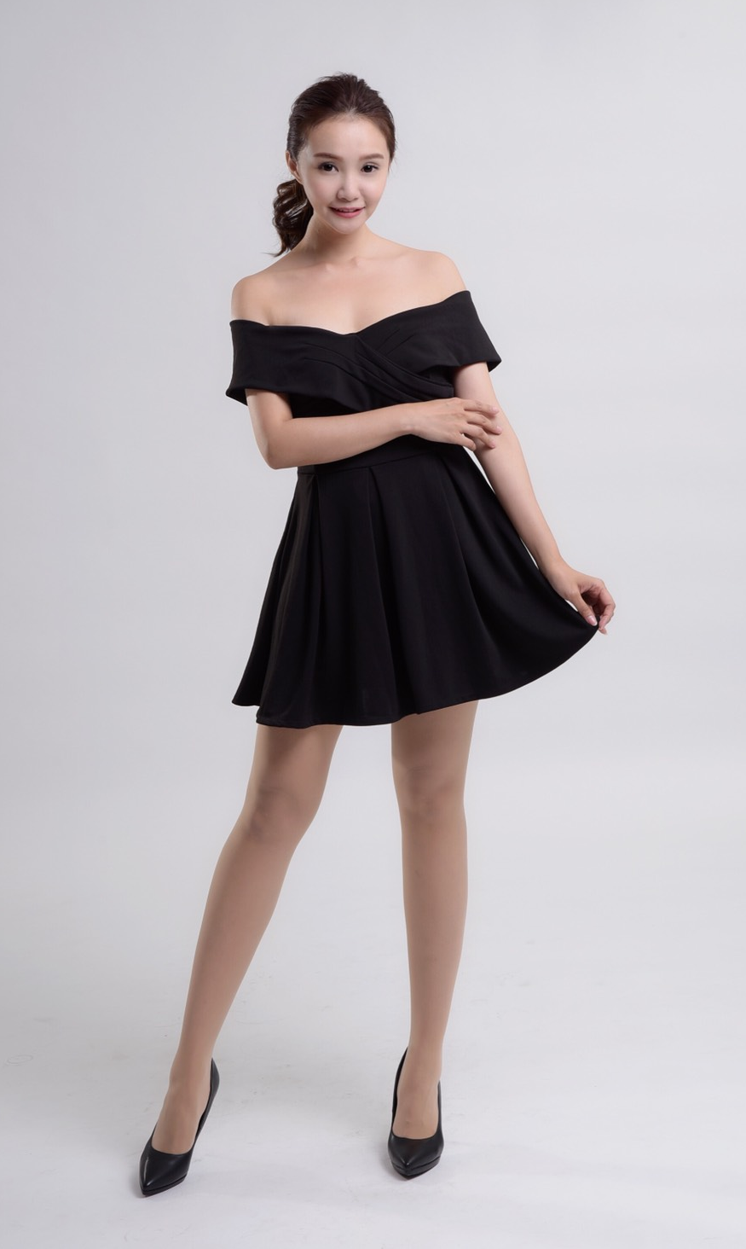

演出照片
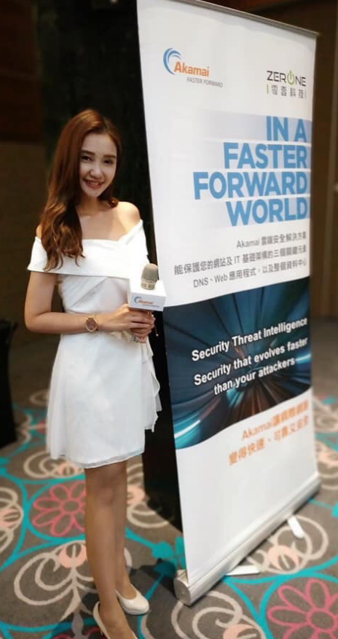 | 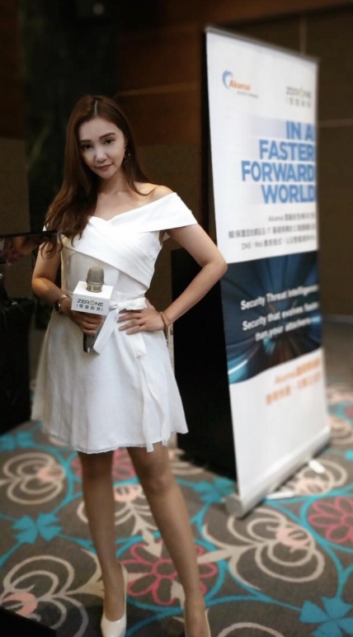

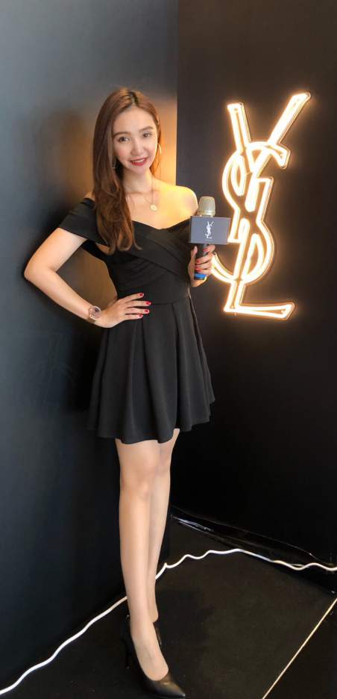 | 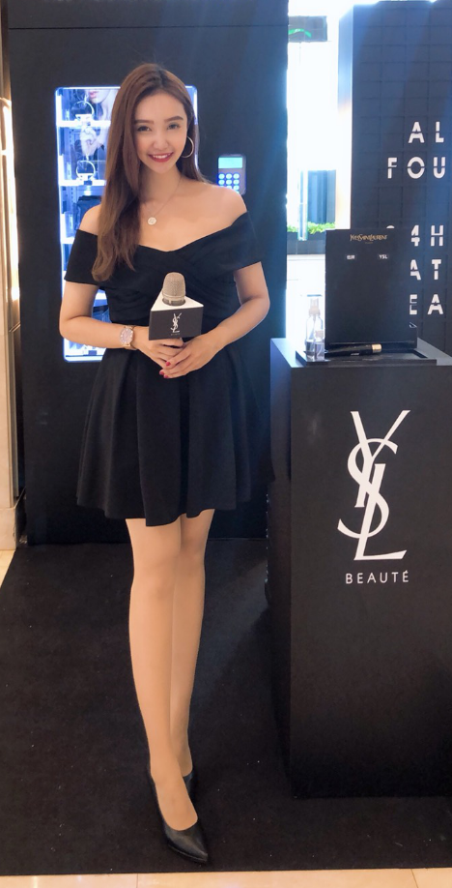

演出照片
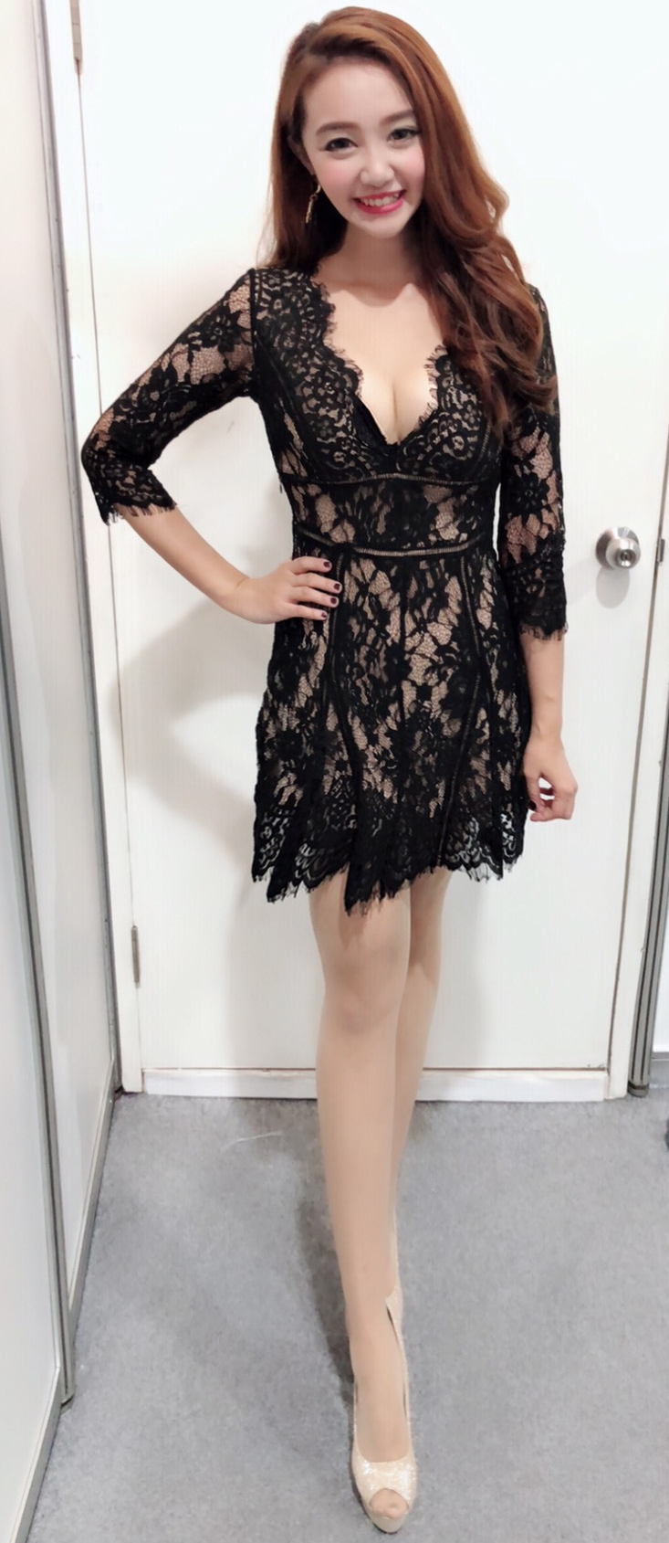 | 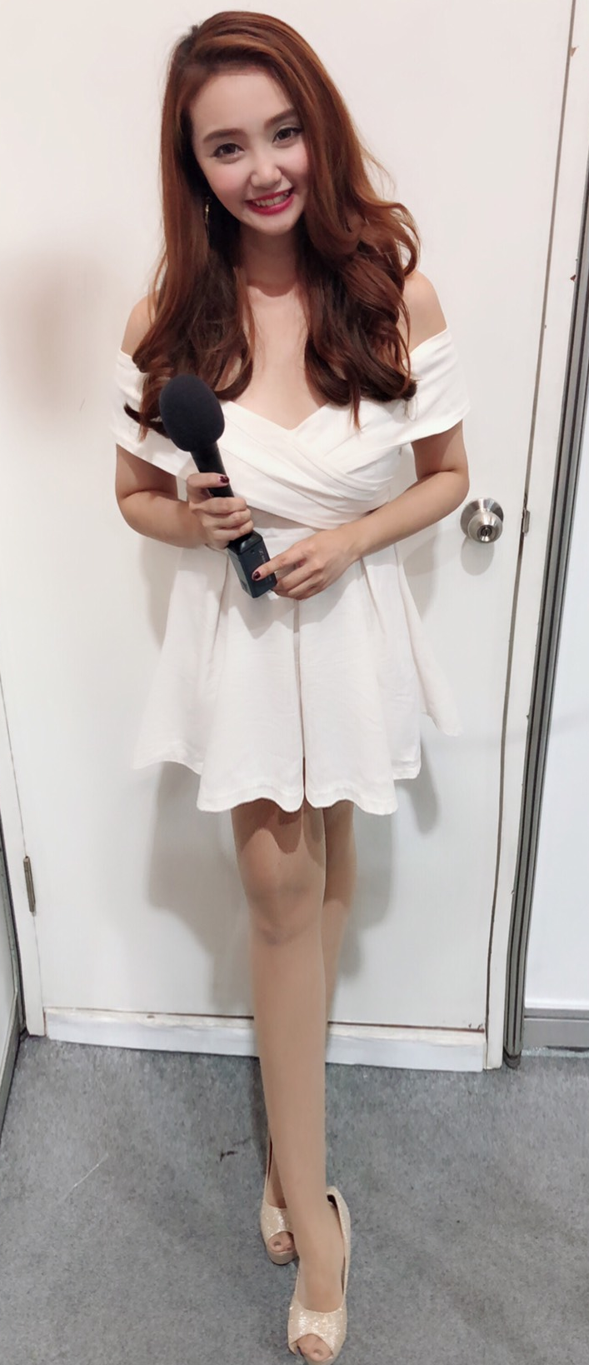
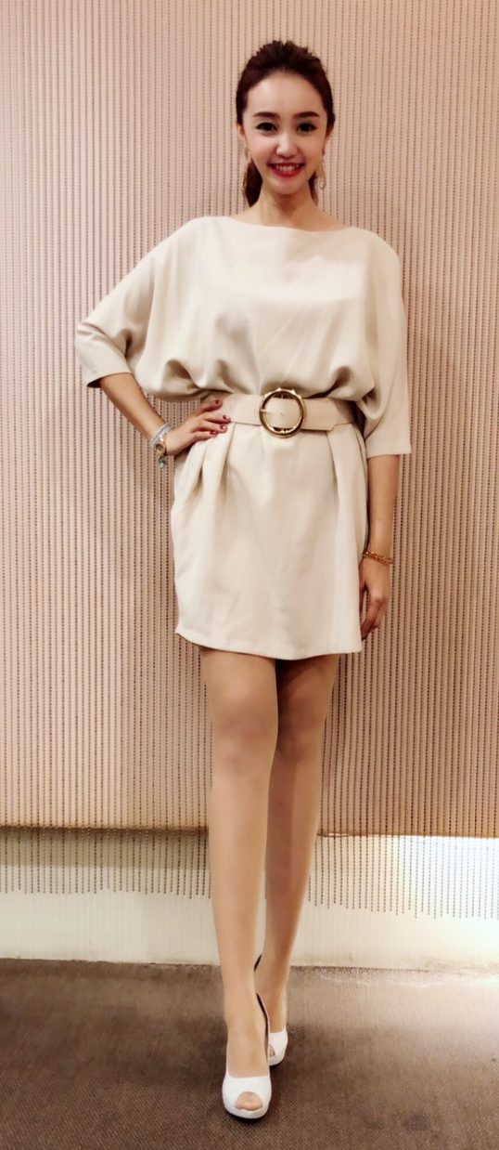
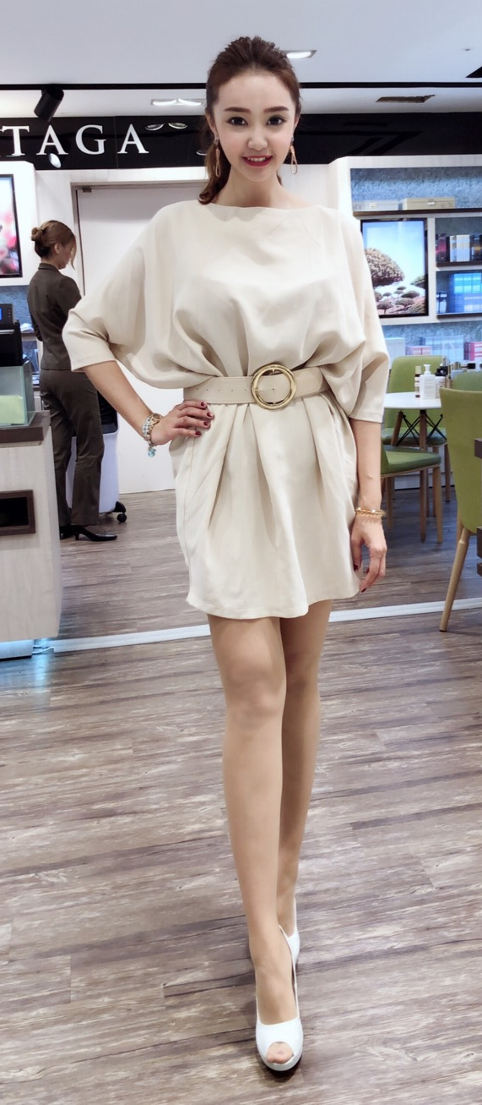
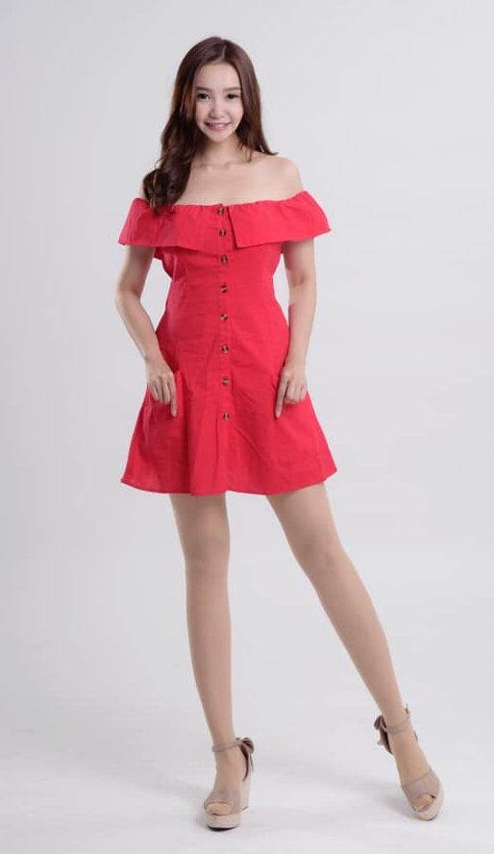
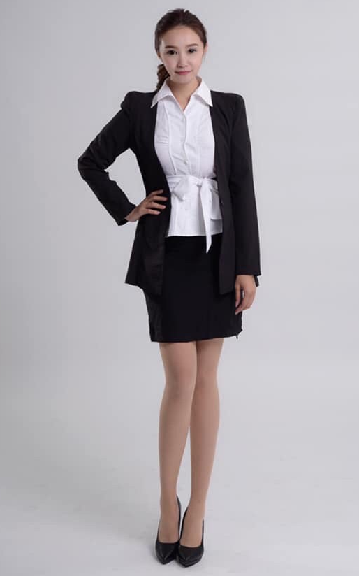

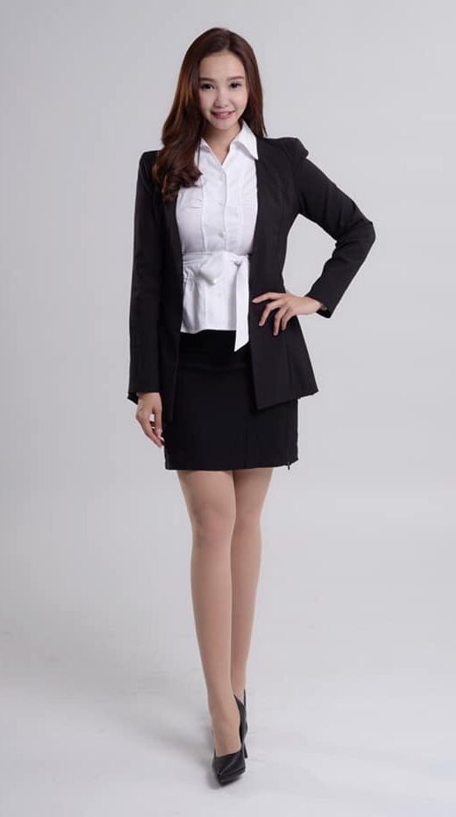
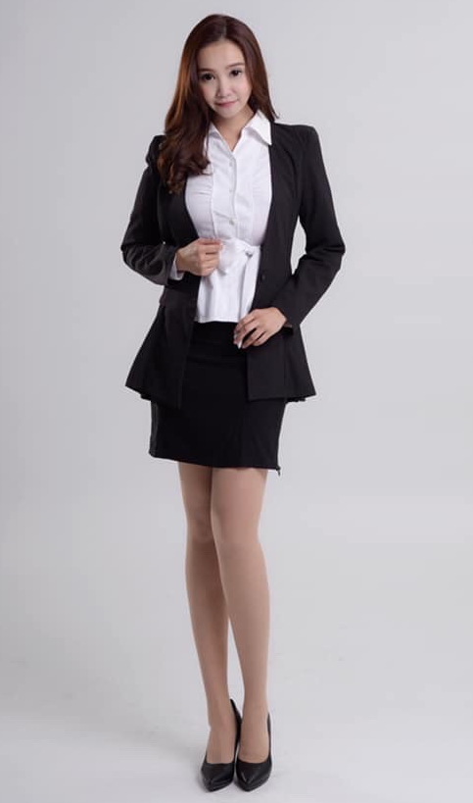

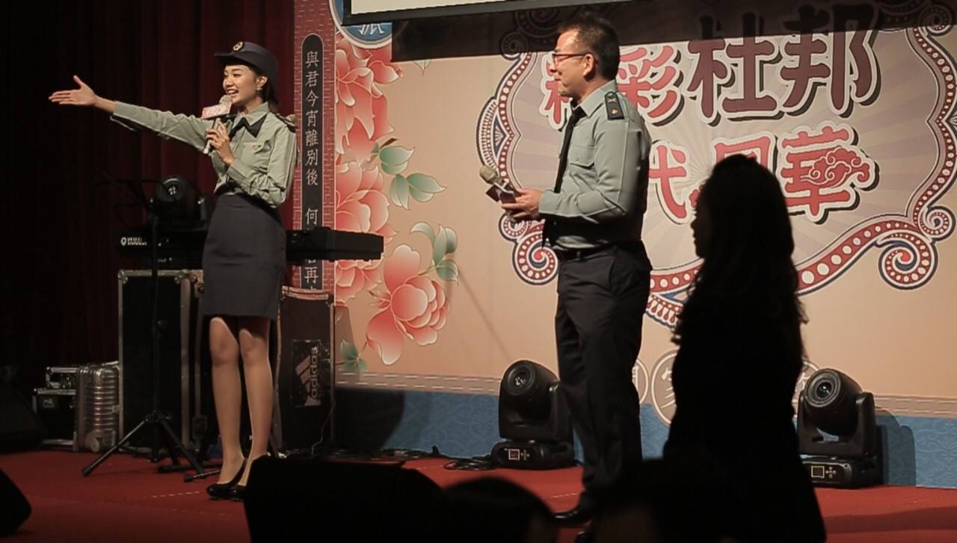
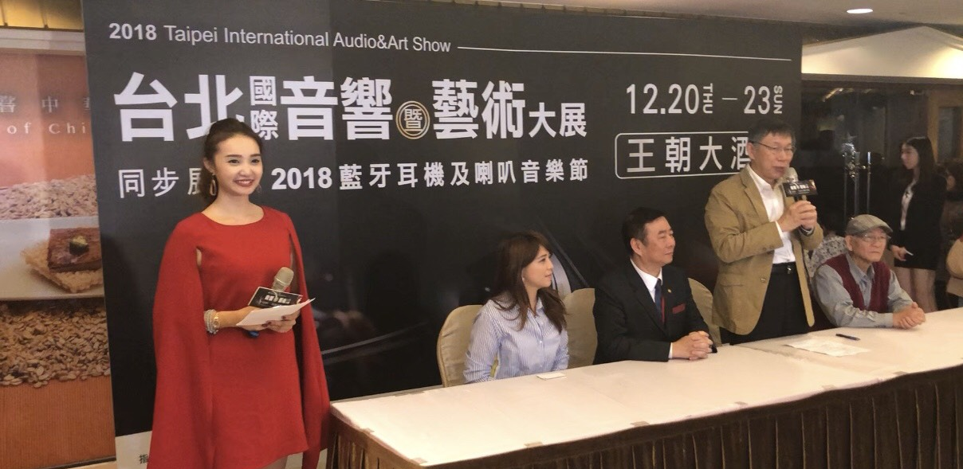
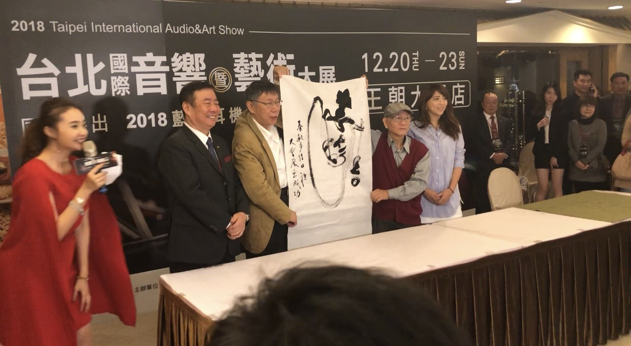

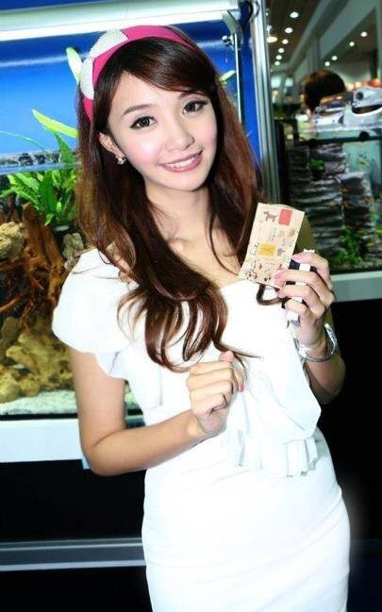
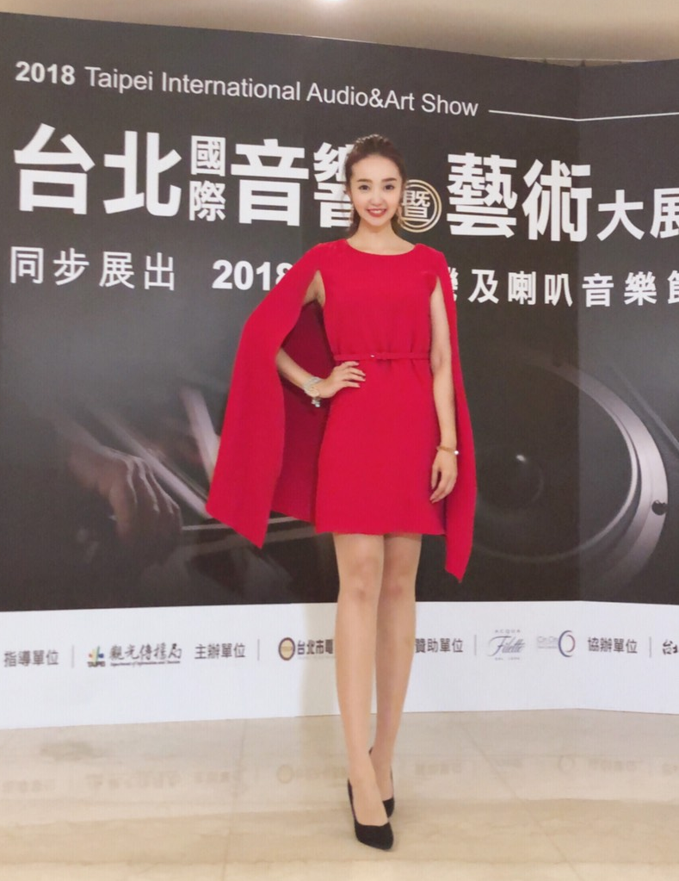

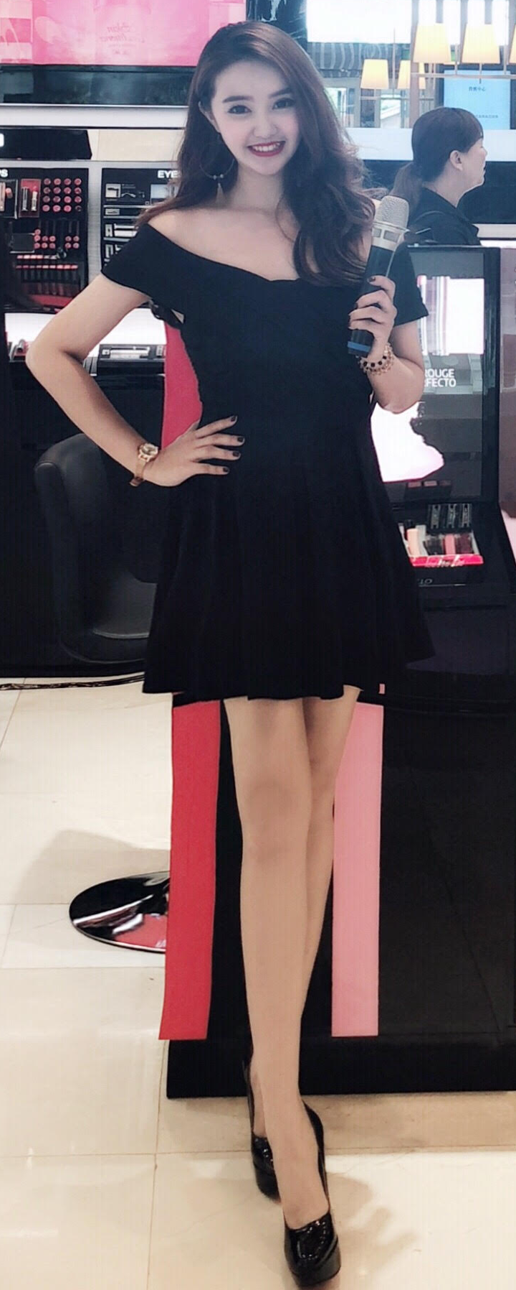

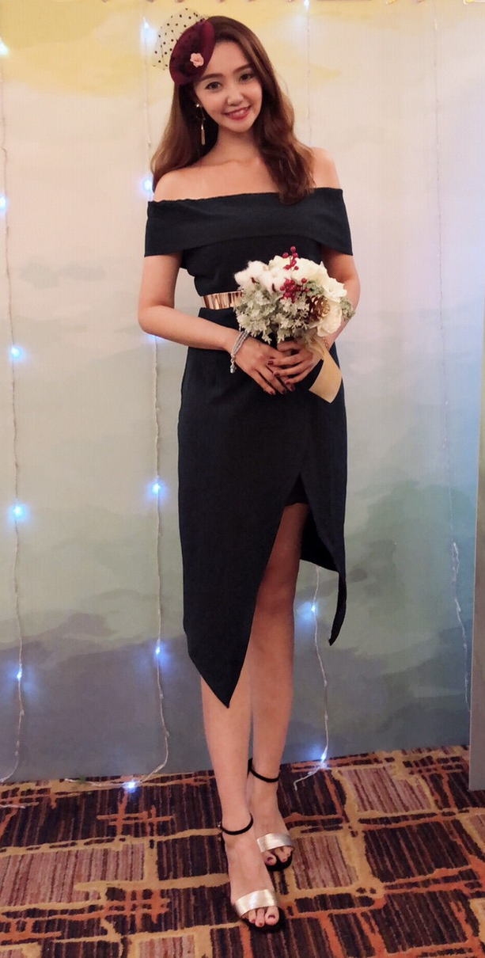

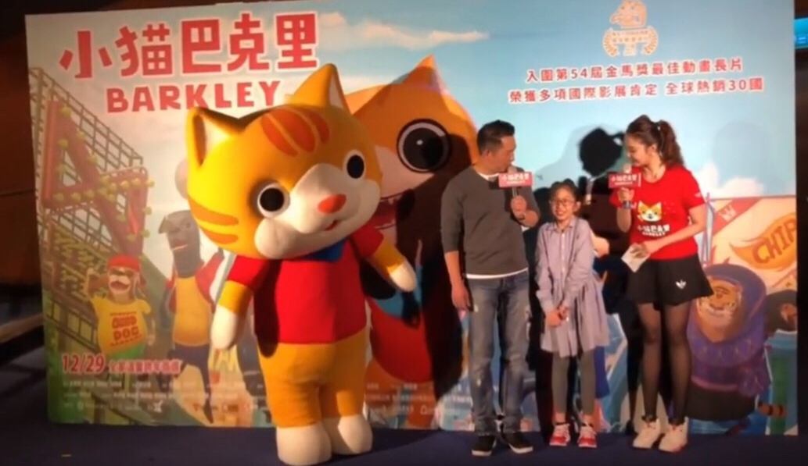

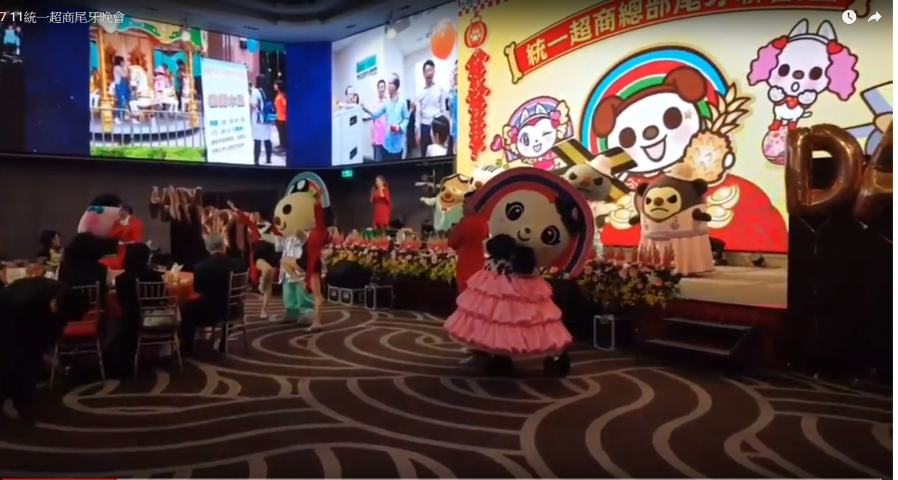

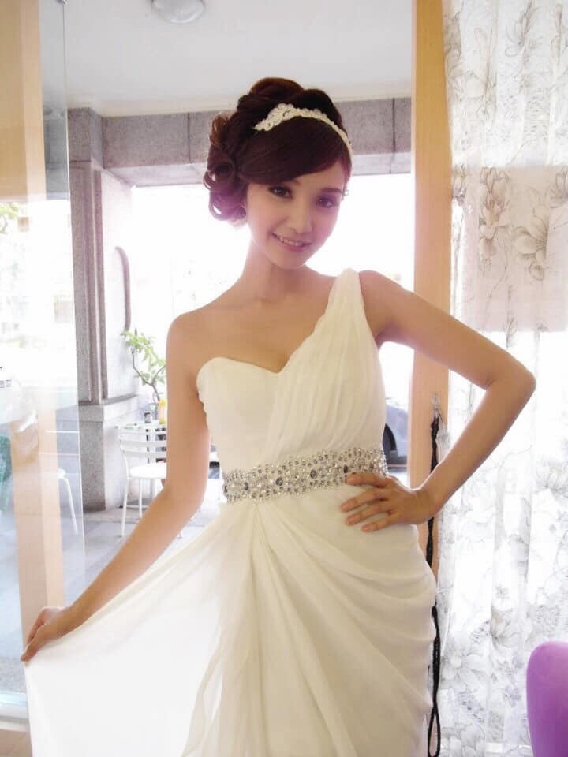
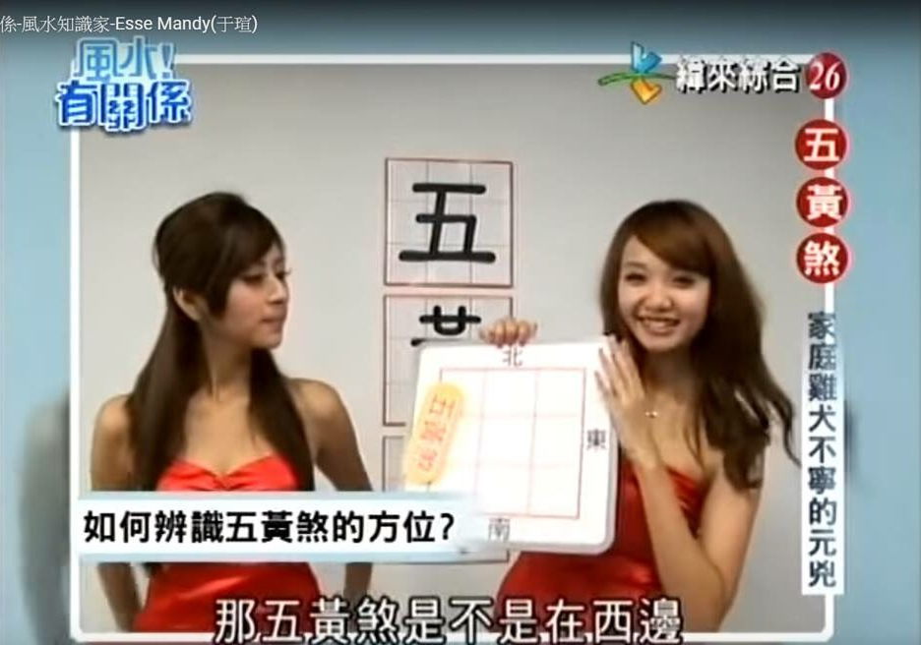
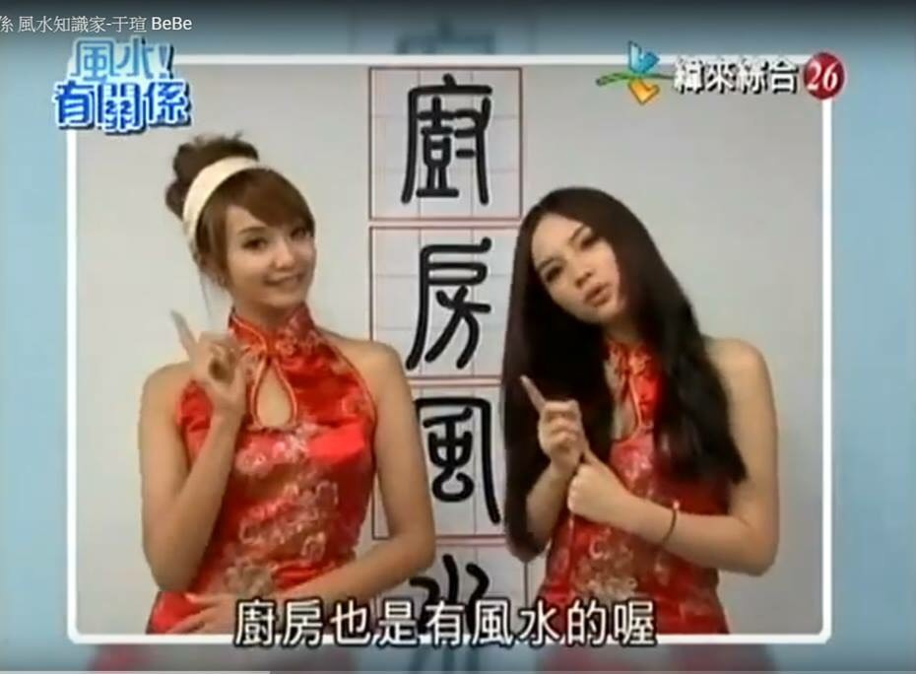
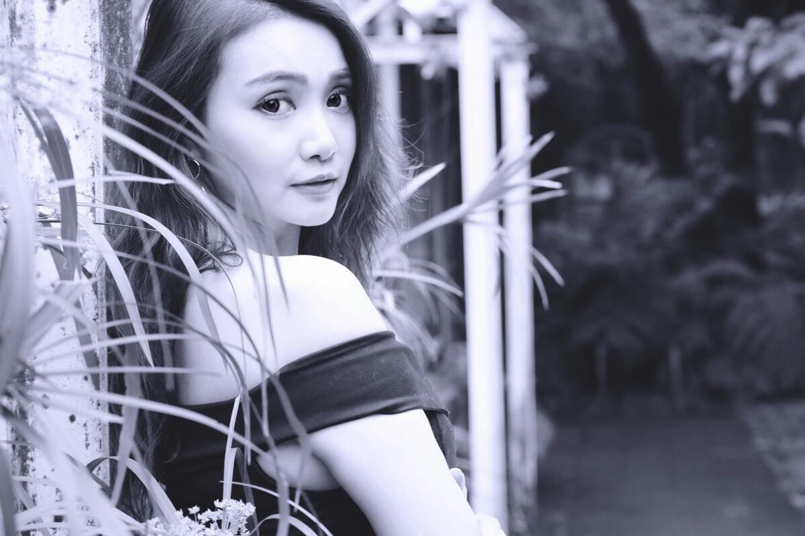

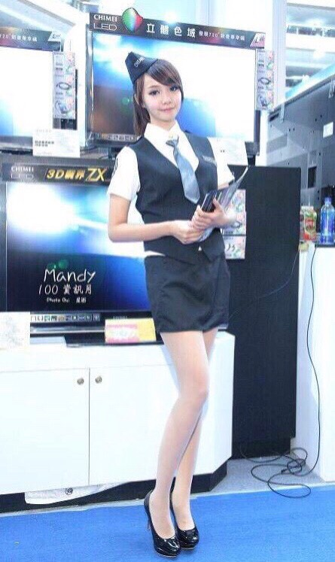  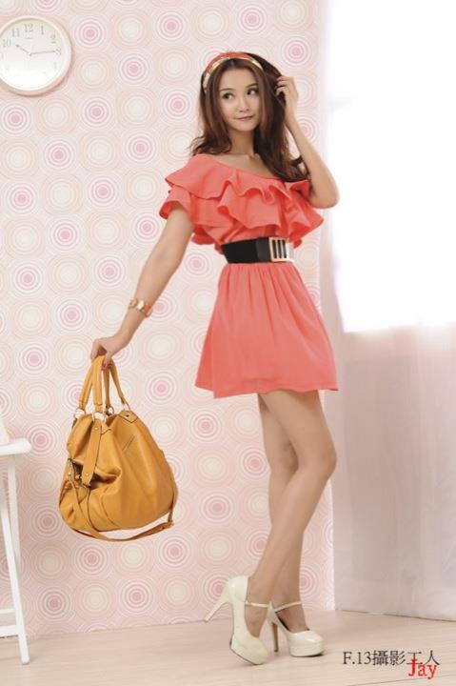 | 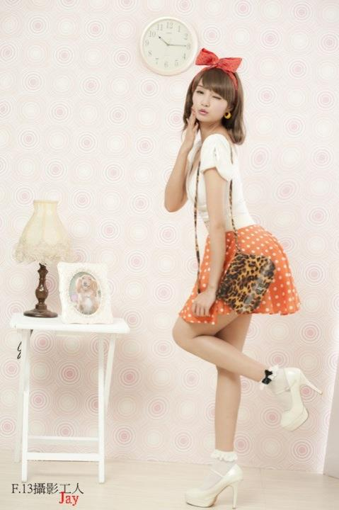  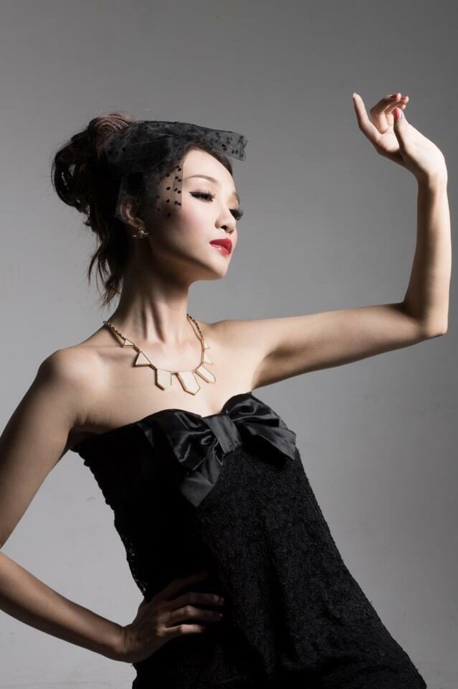
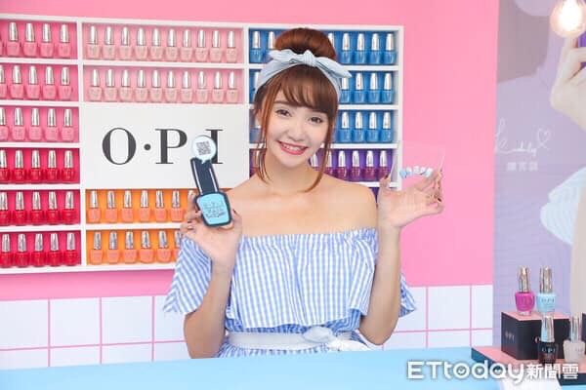  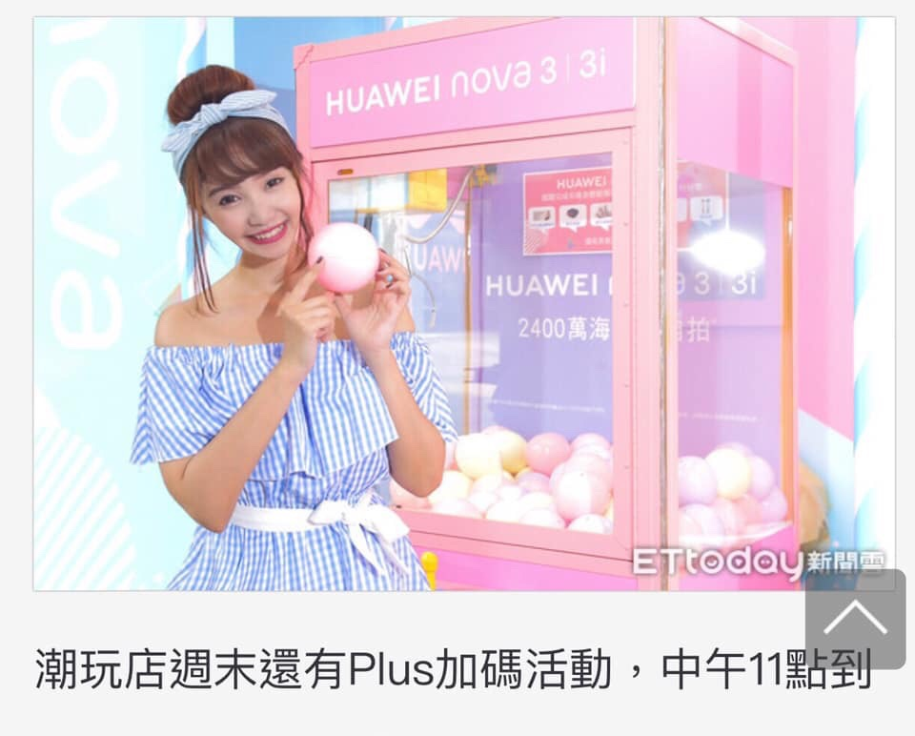 | 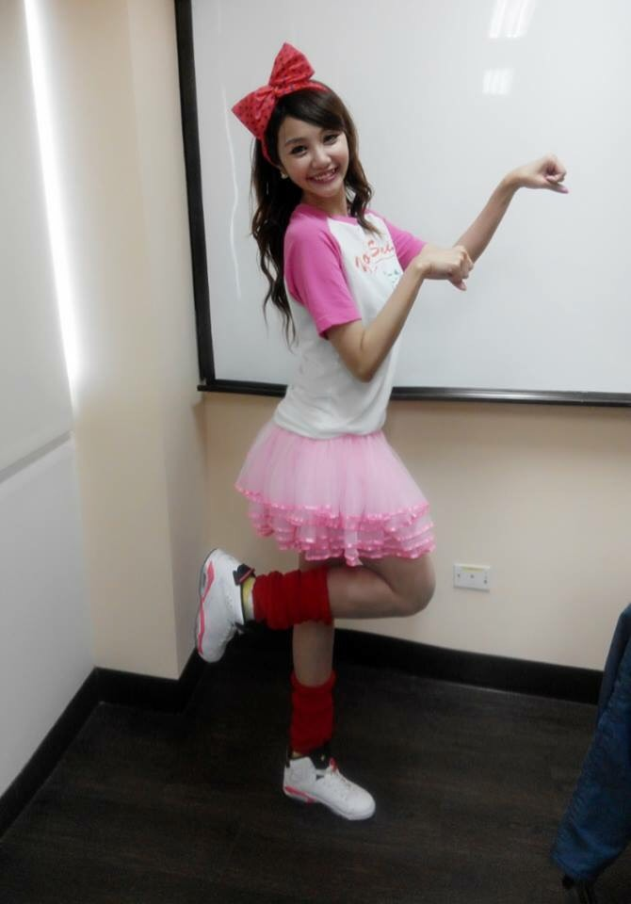
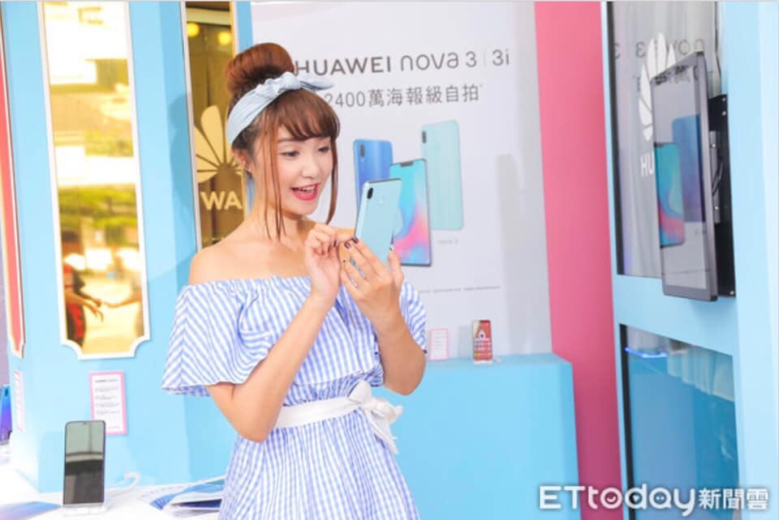  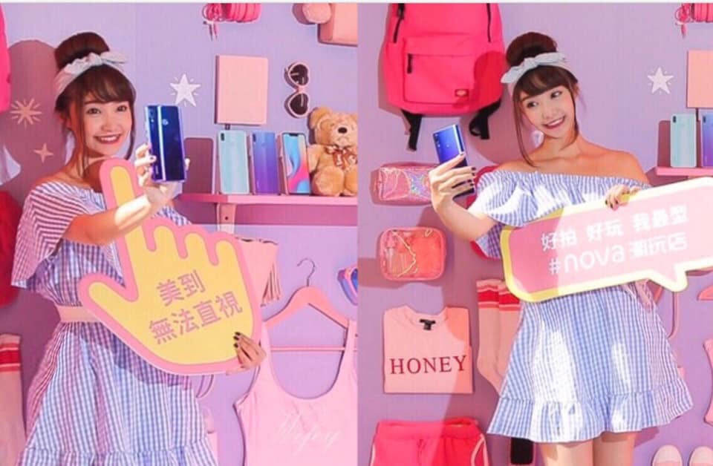 | 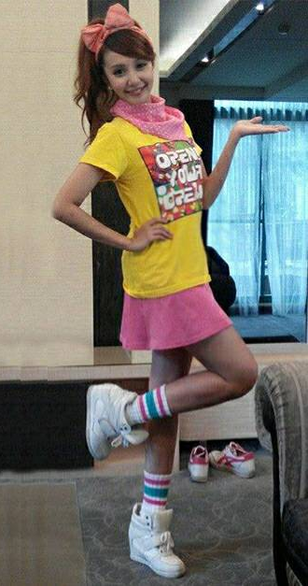
 | 
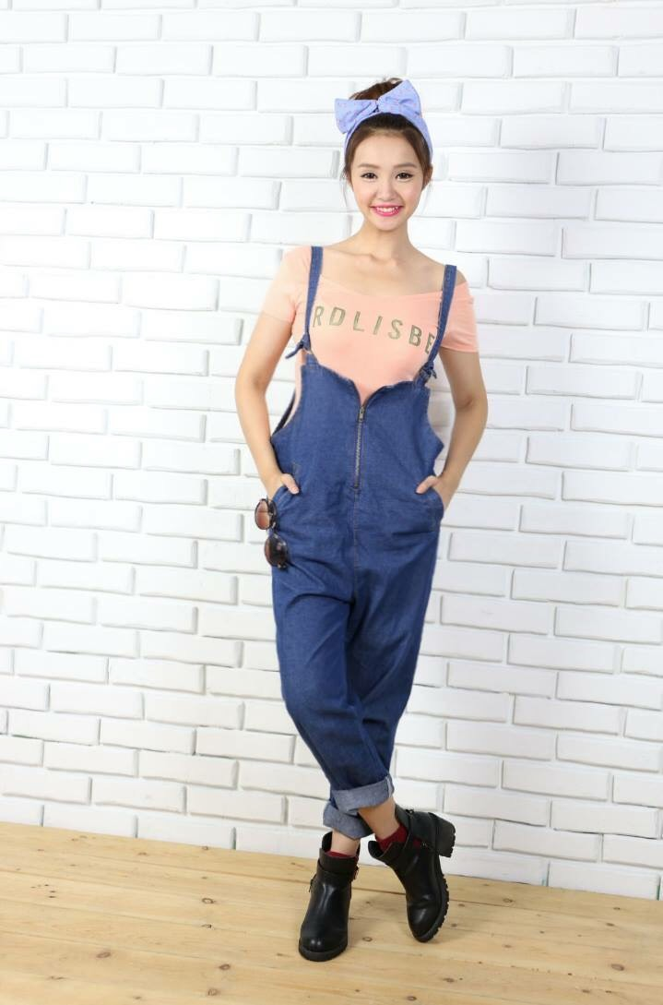 | 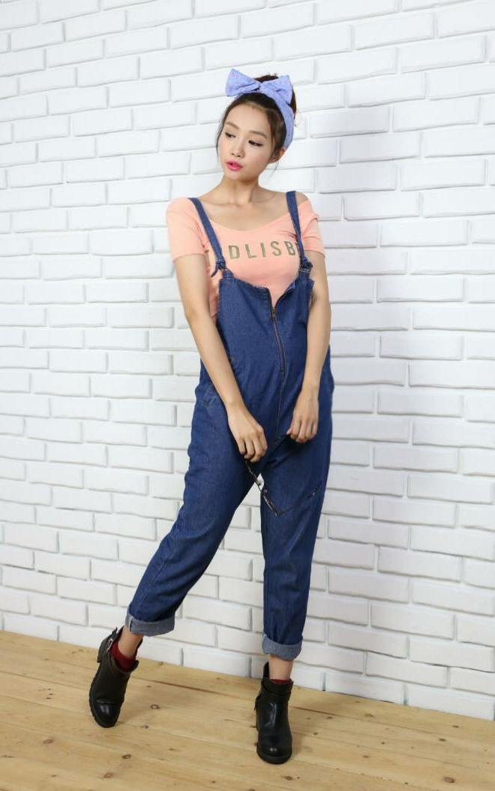
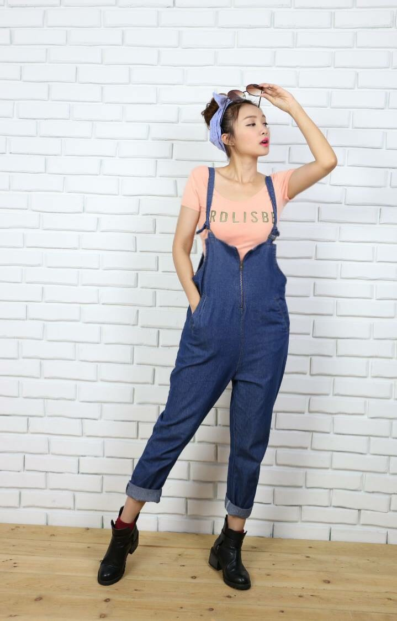  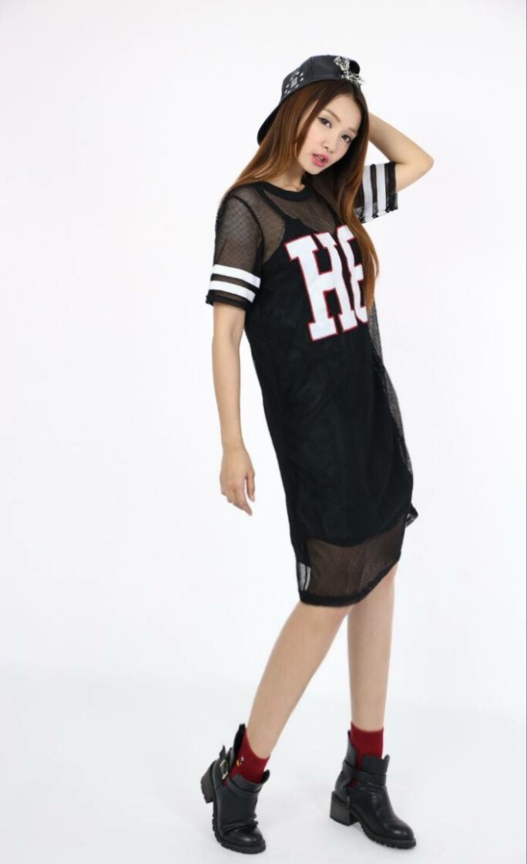 |   
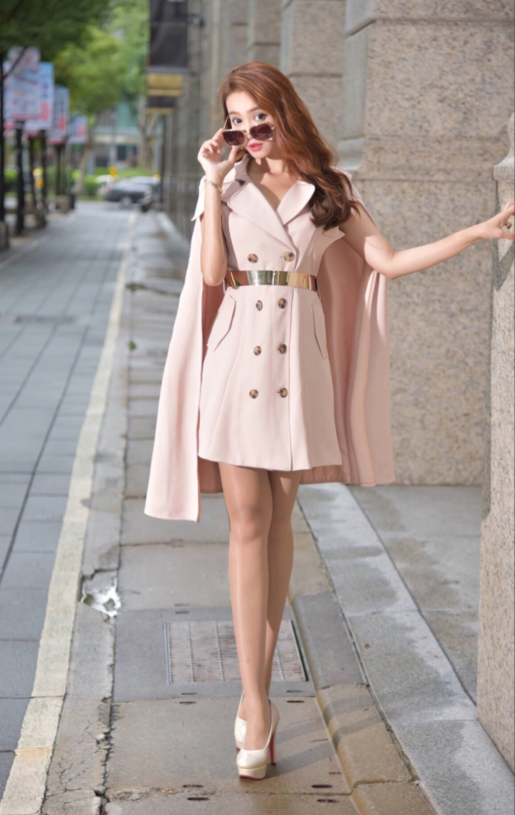
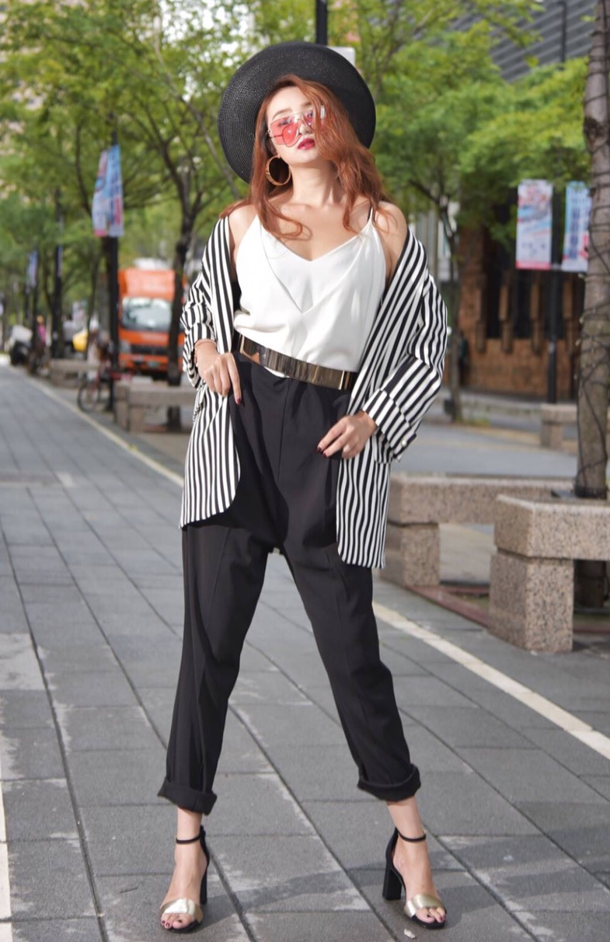
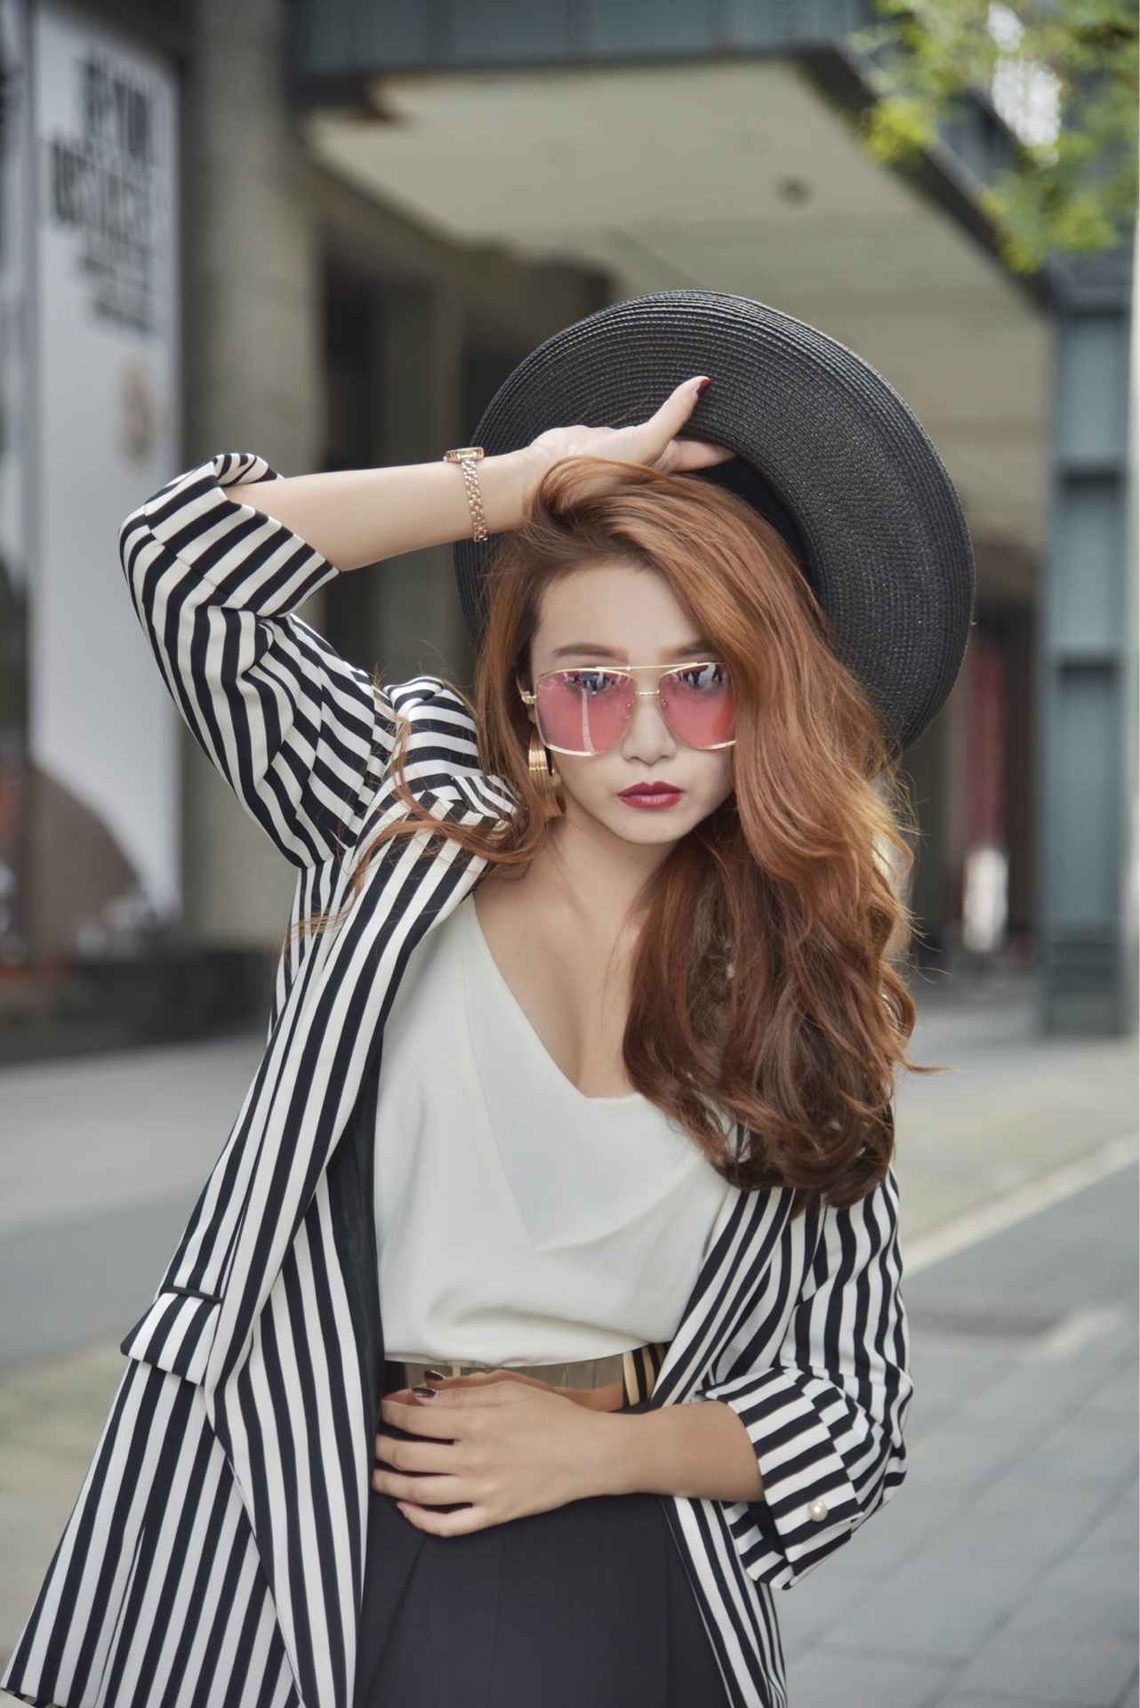
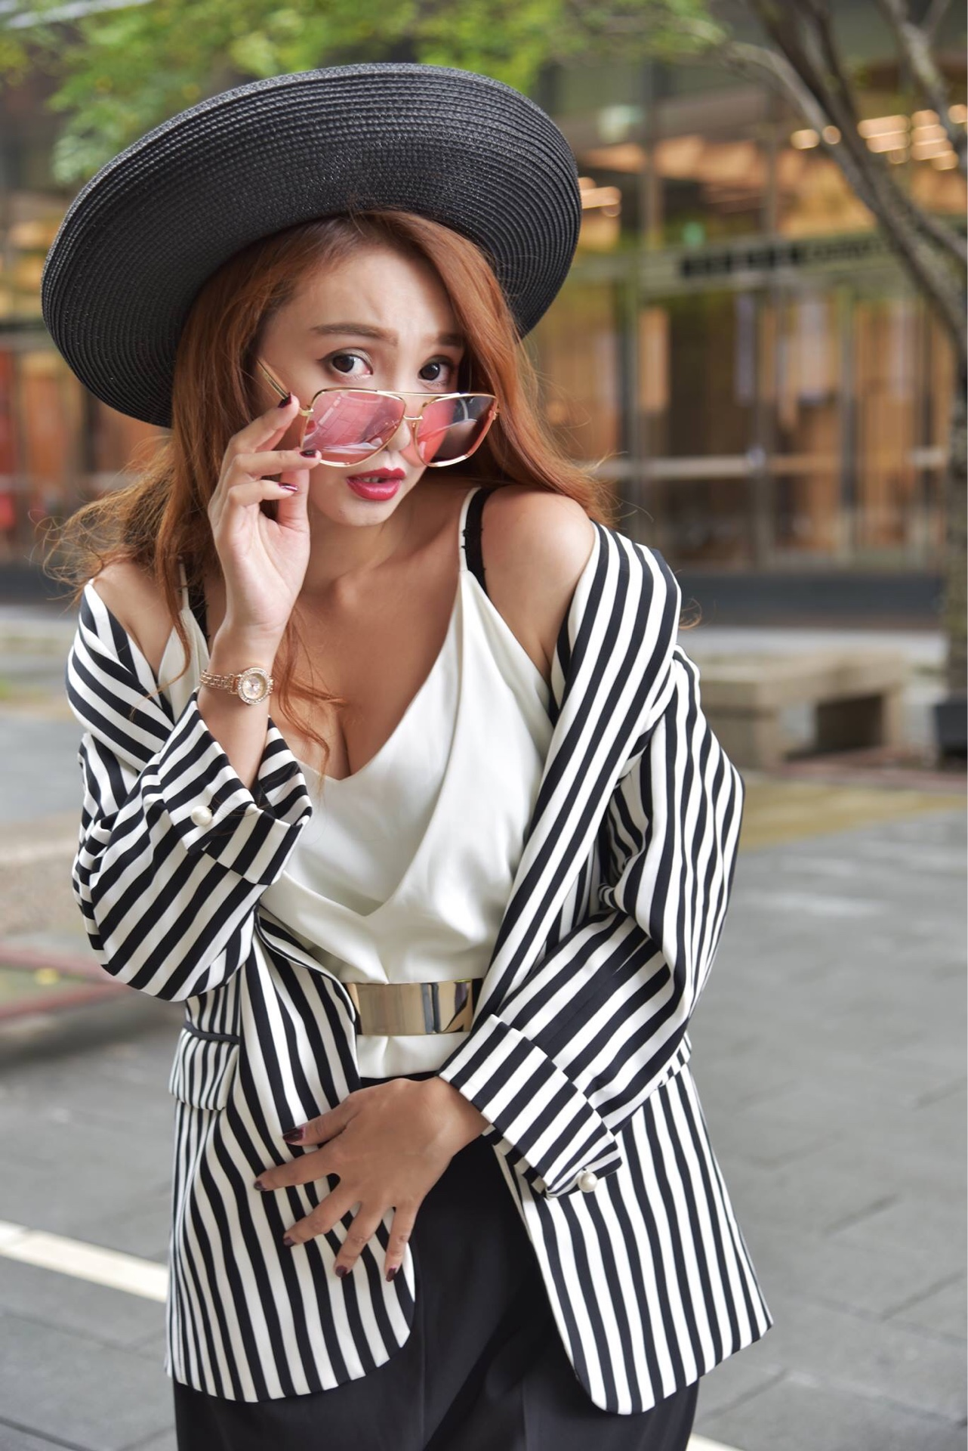
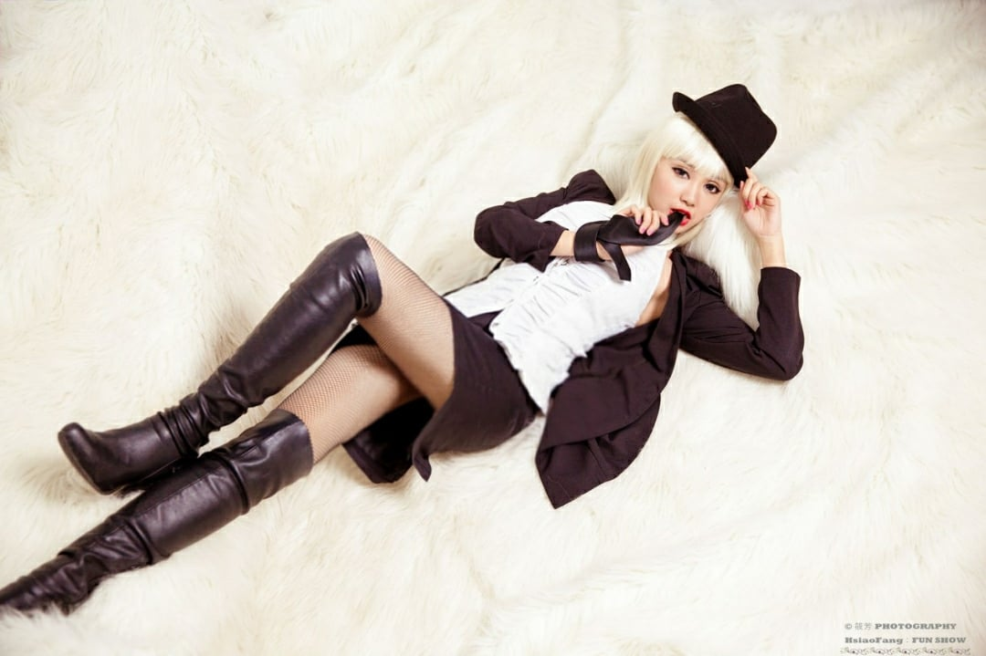
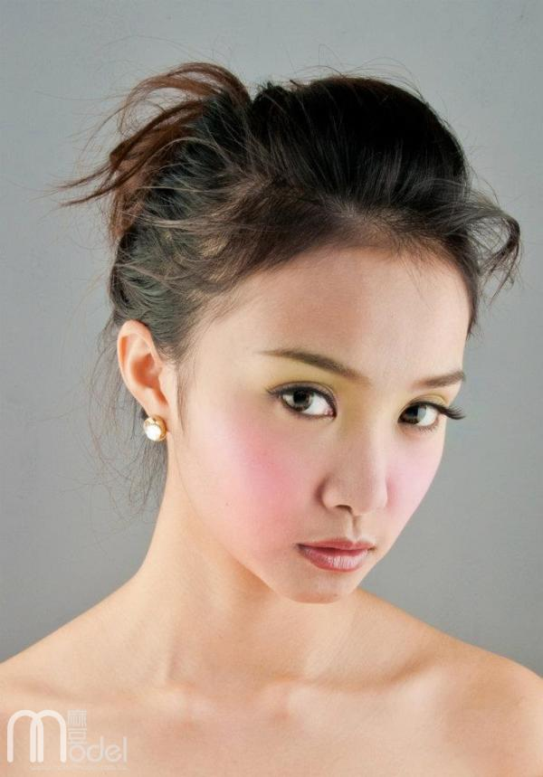

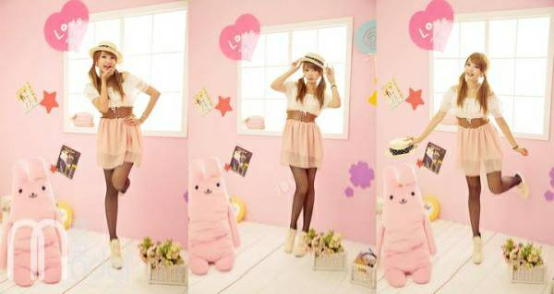

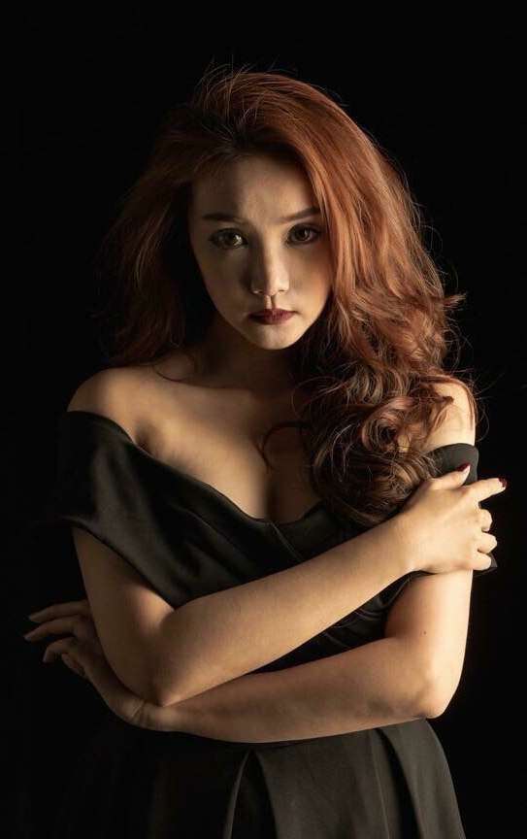
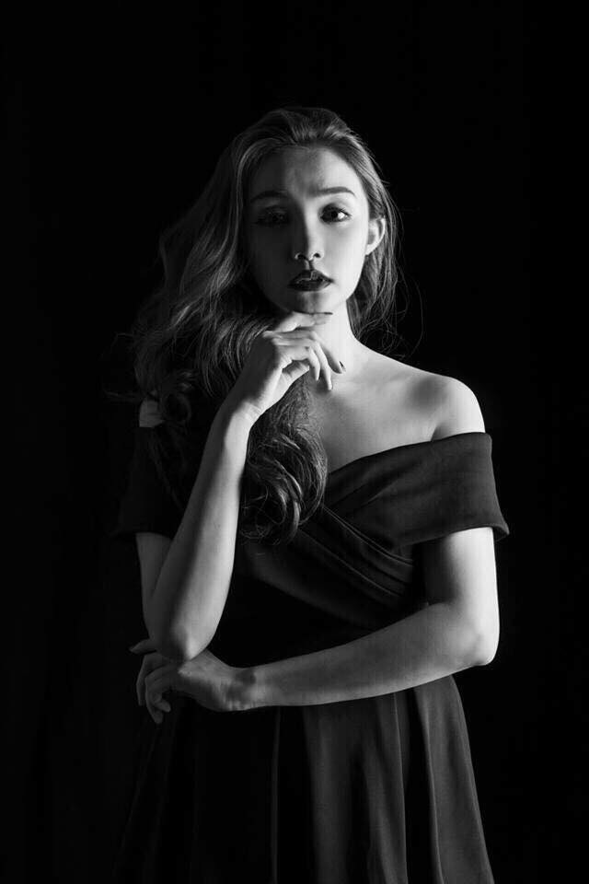


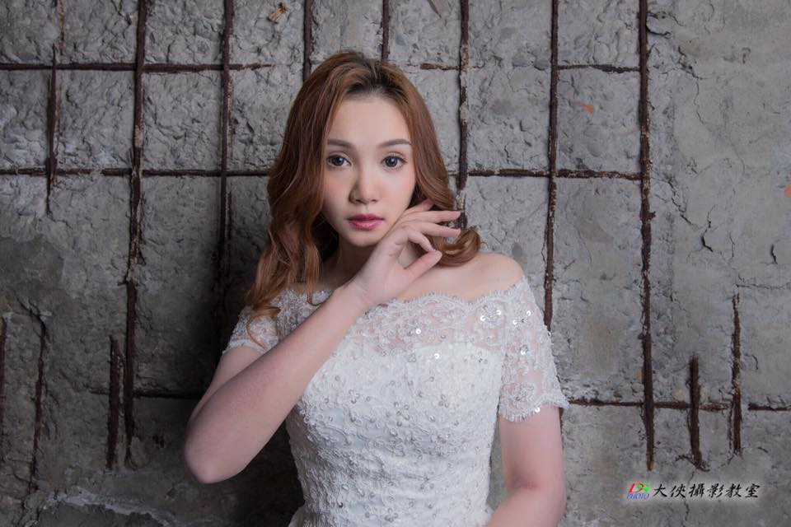

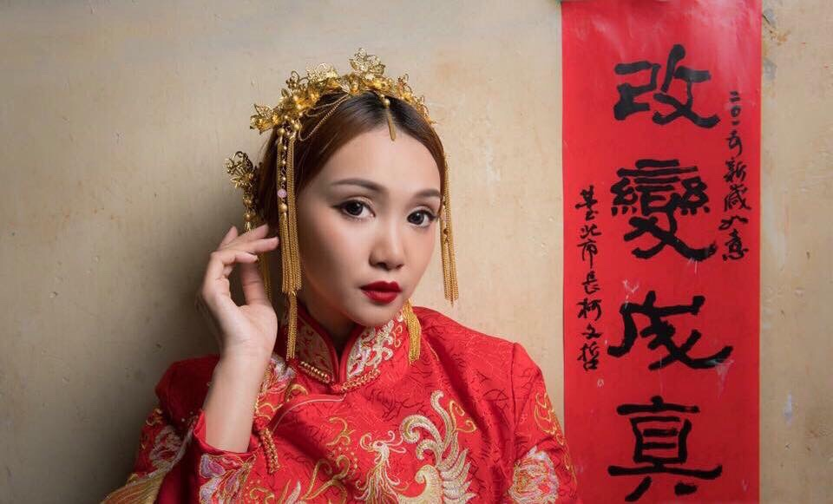

感謝你的閱讀、希望有機會可以配合、謝謝

